夏天手上长小水泡，皮肤又痒又疼？

避开这4个误区
山东疾控

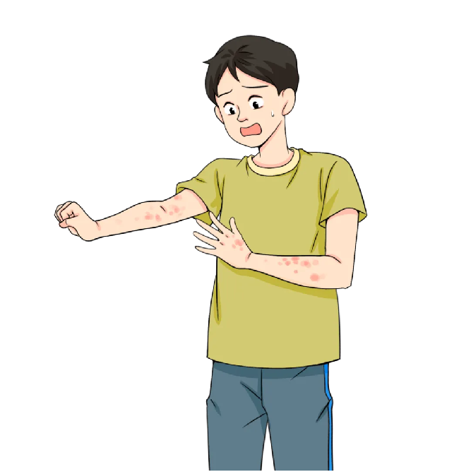
一到夏天，皮肤瘙痒的问题就多了起来。很多人都发现自己手指上经常会起一些米粒大小、透明的小水泡，不仅痒而且水泡破了还会蜕皮。也有人一到夏天皮肤就起皮疹，痒得厉害，抓心挠肝睡不着觉，甚至感觉做梦都在挠痒痒。

为什么一到夏天
手上就长小水泡？

不少人发现，手指头上、掌心、指缝间会突然冒出一些透明的、米粒大小的“水泡”，不仅让人瘙痒难耐，“水泡”破损后还会蜕皮。其实这是汗疱疹，夏季常见的一种皮肤病。
汗疱疹也称出汗不良性湿疹，主要发病于手脚部位，表现为针尖至粟粒大小水疱，内含清澈或浑浊浆液，干涸后会脱屑，常常会有不同程度的瘙痒或烧灼感。汗疱疹的成因和发病情况复杂，常与局部过敏、精神因素和特应性皮炎病史等有关。
除了汗疱疹，夏季还有不少皮肤问题也会纷纷“冒头”。
夏季是皮炎湿疹的高发季节，如下几种皮肤病很常见。
1.丘疹性荨麻疹——红色丘疹伴有瘙痒、疼痛
丘疹性荨麻疹也是虫咬皮炎的一种，是由昆虫叮咬（如蚊子、蠓虫、螨虫等）引起的皮肤炎症或过敏，常表现为红色丘疹、丘疱疹、水肿性红斑，可伴瘙痒或疼痛。
2.夏季皮炎——对称性红斑、丘疹或水疱
夏季皮炎主要是由高温、高湿，加上汗液、灰尘刺激所致。成年人与女性多见，特别是在高于30℃环境下长时间、户外工作者或者肥胖人群，表现为四肢、躯干对称性红斑、丘疹或水疱，伴有明显瘙痒。
3.过敏性皮炎——瘙痒、刺痛、红肿
过敏性皮炎常见于过敏体质，发病机制较为复杂，多由于外界或体内因素相互作用所致。夏季洗澡频繁，皮肤经常接触到洗涤剂等用品，紫外线暴露增加，会引起皮炎湿疹的发生。有些养宠人群身上总会出现瘙痒，通常也是由过敏所致。湿疹该怎么办？
“外用糖皮质激素制剂依然是治疗皮炎湿疹的主要手段。”大家口中常说的“激素药膏”，就是指糖皮质激素类外用制剂，通过减少组胺等介质的释放，从而起到治疗效果。同时激素可以抑制免疫反应，减轻炎症症状，从而减轻皮肤瘙痒。《中国特应性皮炎诊疗指南（2020版）》指出，外用糖皮质激素是特应性皮炎诊疗的一线疗法。
“皮炎湿疹的治疗都是分级治疗，按照皮损范围、瘙痒程度分为轻中重度，如果是轻度的皮炎湿疹，单纯外用药就可以解决问题，例如复方醋酸地塞米松，糠酸莫米松等。中重度可以在外用药基础上加入系统治疗，包括口服抗炎、抗过敏药物等。所以外用药物治疗是非常重要的治疗手段。其中，激素在外用治疗皮炎湿疹时，直接作用于患处，极少影响到其他器官。”激素药物分很多种，医生会按照药物抗炎作用强弱、患者病变部位、病情严重程度等，选用不同种类的激素、确定用药时间长短。
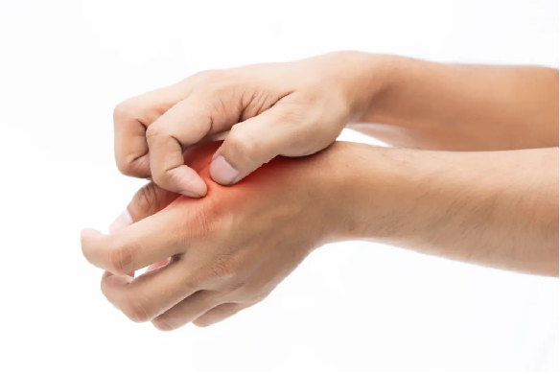

不少患者有激素药膏一停，湿疹就复发的经历，担心形成“激素依赖性皮炎”。皮肤科医生提示，湿疹是反复发作的瘙痒性、炎症性疾病，大部分患者出现的是复发而并非激素依赖。在医生的指导下合理外用激素治疗并不会导致激素依赖。皮炎湿疹反复的原因有三：
一是疾病本身的特点，这种反复发生与患者的体质相关；
二是患者因过度恐惧激素，用药不规范，如外用激素疗程不足，见皮肤不红便停药也可导致反复；皮疹改善并不等于皮炎湿疹已经消失，只要皮肤炎症仍在，就还易引发瘙痒，擅自停药、抓挠会加重症状；
三是治疗时搔抓明显，保湿不足，都会加重皮肤屏障的损伤。患者皮肤屏障干燥脆弱，应局部抹药并搭配润肤乳保湿。
皮肤病跟环境、温度、湿度，以及情绪和衣食住行息息相关。皮炎湿疹除了药物治疗以外，还需注意润肤、少抓少挠。用药的4个误区
误区一：担心药膏中激素危害健康
《糠酸莫米松乳膏临床应用专家共识》中提及，外用糖皮质激素依然是许多皮肤病的一线治疗药物，但临床上存在“激素抗拒”的问题，致使许多皮肤病患者没有得到应有的治疗。实际上，只要使用得当，激素成分经皮肤吸收进入体内的量低，相对比较安全。一般的皮炎湿疹，采用短期（任何一个部位一般连续外用不应超过2周）局部用药，不会危及健康。
误区二：乱用违禁“消字号”产品
“消字号”属于卫生消毒用品范畴。部分“消字号”产品可能存在过度宣传疗效、违规添加禁用制剂的情况，如果误将“消字号”产品当作药品使用，可能会延误疾病的治疗，导致病情加重。
有些‘消字号’商品里面加了激素，甚至是强效、超强效激素，但成分里没有写明，导致大家以为它不含激素。长时间使用反而导致激素依赖，因此应在医生指导下使用正规药品。
误区三：自己随意大量涂抹药膏
遭遇皮疹，有人不管三七二十一，买一管药膏就开始用。但皮肤疾病种类繁多，不同病因使用不同药物。李厚敏医生提醒，如果是初次使用药膏，应该先找医生看诊，明确诊断，方可对症下药。医生在诊断后会告诉你可以选择哪些药物、怎样减药、生活当中应注意什么。
误区四：一开始就选用强效药膏
有些人认为，药膏越强效，起效越快、效果越好，其实不然。超强效激素和强效激素适用于重度、肥厚性皮损；中效激素适合轻中度皮损；弱效激素适用于轻度及中度皮损（包括面部和皮肤柔嫩部位）。原则上是首先选择足够强度激素中的最小强度的激素，避免使用过强或强度不足的制剂；一般轻度的红斑、微小丘疹或脱屑性皮损，尤其是身体柔嫩部位的皮损首选弱效激素。
此外在选购时，要认准有OTC国药准字号的激素药膏，在正规药店或正规医药网店购买。
最后提醒大家：出现皮炎湿疹可以选用药膏来应对，但激素药膏不是治疗皮肤病的万能药，不可长时间、过量、随意乱用激素药膏，应在医生或药师指导下，明确皮肤问题、对症选用正确药物、规范用药才是关键。


